**Тема. Абсолютні, відносні й мішані посилання**

**Мета:** познайомитися з поняттями формули, функції; абсолютних, відносних та мішаних посилань; логічними, математичними та статистичними функціями та умовами їх застосування.

**Пригадайте**

1. Що таке табличний процесор?

2. З чого складається адреса комірки?

3. Чи можуть збігатися адреси комірок?

4. Що можуть містити комірки електронної

таблиці?

5. Для чого призначені формули?

6. З якого знака починається запис формули в табличному процесорі Excel?

**Ознайомтеся з інформацією**

1. Кожна клітинка має свою адресу.
2. У клітинки таблиці можна вводити не лише конкретні значення (числові та текстові дані), а й формули. За допомогою формул виконують обчислення з використанням значень, що розміщуються в інших клітинках таблиці.
3. ***Формула*** — це вираз, що може містити числові дані, адреси клітинок, функції та знаки арифметичних операцій.
4. Формула може містити адреси клітинок чи їх діапазонів, знаки арифметичних дій тощо.
5. Запис формули в середовищі табличного процесора завжди починається зі знака «=» для того, щоб можна було відрізняти формули від даних.
6. Формула відображається у рядку формул, а її результат по завершенні введення — у відповідній клітинці.
7. Для перевірки правильності написання формули при її уведенні або редагуванні посилання на різні клітинки позначаються різними кольорами, і навколо таких клітинок на екрані відображаються рамки відповідного кольору.

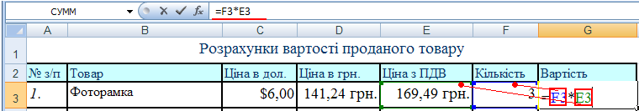

Адреси клітинок при створенні формул можна задавати різними способами. Найзручніше клацнути мишею на відповідній клітинці чи виділити діапазон клітинок.  
**Діапазон клітинок** — сукупність клітинок, яка міститься на перетині одного чи декількох стовпців і рядків.

Виділити діапазон клітинок можна протягуванням при натисненій лівій клавіші миші від однієї кутової клітинки діапазону до протилежної. Щоб записати такий діапазон, треба вказати адреси лівої верхньої та правої нижньої клітинок, які розділяються двокрапкою, наприклад, **A1:E7**.

Уміст клітинок з формулами можна копіювати та переміщувати, як і вміст будь-яких інших клітинок, використовуючи:

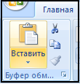

* елементи керування Стрічки
* команди контекстного меню 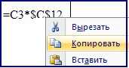  
  + - * сполучення клавіш **Ctrl+C, Ctrl+V, Ctrl+X**
* автозаповнення 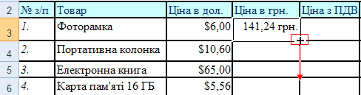

|  |  |
| --- | --- |
| Під час копіювання формул посилання в них модифікуються. Але інколи потрібно, щоб під час копіювання формул певні посилання не модифікувалися, наприклад ⇒  На відміну від копіювання текстових значень, при копіюванні формули, що містить посилання на клітинки, можна отримати формули, які не дублюють вихідну. Це залежить від вигляду посилань на клітинки, які можуть бути:   1. **Відносними** 2. Абсолютними 3. Комбінованими (мішаними)   Вигляд посилань має значення лише при копіюванні формули, при обчисленні значення за формулою в одній клітинці вигляд посилань не є суттєвим.  При копіюванні формули, що містить **відносні посилання**,**такі посилання будуть коригуватися залежно від напрямку копіювання.** Відносне посилання на клітинку складається лише з назви стовпця й номера рядка. | http://inform-school.ucoz.ua/8_elek_tab/et6.png |
| **Абсолютне посилання** у формулі свідчить, що при копіюванні формули необхідно залишати посилання саме на ту клітинку, адреса якої зазначена, така адреса залишиться незмінною. Щоб відрізнити абсолютне посилання від відносного, у його записі перед назвою стовпця й номером рядка ставиться символ **$.** | http://inform-school.ucoz.ua/8_elek_tab/et2.png  http://inform-school.ucoz.ua/8_elek_tab/et7.png |
| У **комбінованому**, або **мішаному**посиланні, назва стовпця є абсолютною, а номер рядка — відносним, або навпаки. Наприклад,**$А3, В$2,**. Коригується при копіюванні лише відносна частина адреси. | http://inform-school.ucoz.ua/8_elek_tab/et9.png |

**Для допитливих**

Часто ті самі комірка, діапазон або блок комірок використовуються у кількох формулах. У таких випадках зручно дати цьому блоку ім'я, а потім використовувати його скрізь, де потрібно вводити відповідні адреси. Крім того, якщо потрібно змінити блок комірок, що входить до кількох формул, простіше один раз змінити його, залишивши те саме ім’я, ніж змінювати адреси в кожній формулі.

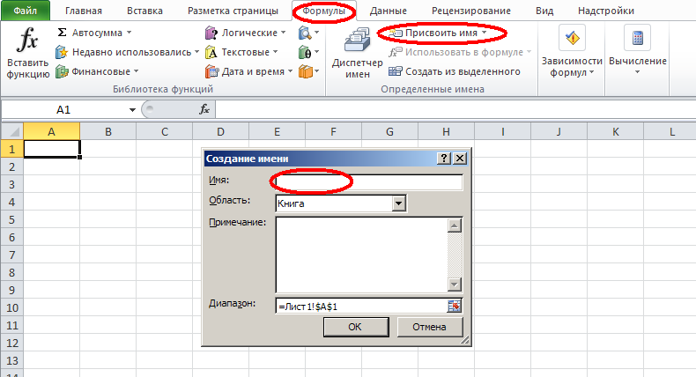

**Алгоритм виконання обчислень** у середовищі табличного процесора з однотипними розрахунками:

1. Внести в клітинки таблиці дані, які будуть необхідні для виконання обчислень.
2. Визначити, які клітинки в таблиці мають містити однотипні розрахунки, які посилання слід використати для обчислень — абсолютні, відносні чи комбіновані.
3. Створити формулу з посиланнями на клітинки, використовуючи виділення в таблиці потрібних клітинок або діапазонів.
4. Вказати за потреби ті посилання, які є абсолютними чи комбінованими, додавши знак *$* перед назвою стовпця та (або) номером рядка.
5. Скопіювати створену формулу до діапазону клітинок, які мають містити однотипні розрахунки.

**Завдання**

Створіть таблицю квадратів двозначних чисел із використанням формул, що містять комбіновані посилання.

1.    Створіть таблицю за зразком  
2.    Виділіть клітинку ВЗ та введіть до неї формулу =($A3*10+B$2)^2.

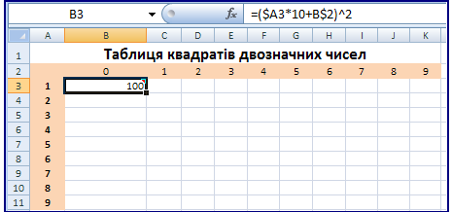  
3.    Виділіть клітинку з формулою та виконайте протягування за маркер автозаповнення вправо до клітинки КЗ. Не знімаючи виділення з діапазону, виконайте протягування за маркер автозаповнення вниз до клітинки К11.

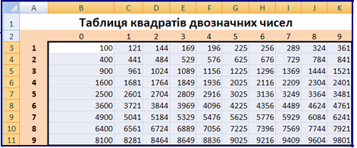  
4.    Поясніть формулу, що застосована для цієї таблиці.

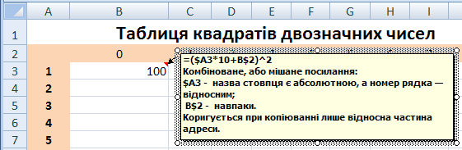  
5.    Збережіть результати та надішліть вчителю у HUMAN або на електронну

пошту [Kmitevich.alex@gmail.com](mailto:Kmitevich.alex@gmail.com)

**Перегляньте навчальне відео за посиланням**

<https://youtu.be/-mxAUcTFBzA>